1、输出100—200中所有的素数。
2、求 S=1!+2!+3!+....+10! （noi 1. 5 34 ）
3、 一个炊事员上街采购，用500元钱买了90只鸡，其中母鸡一只15元,公鸡一只10元，小鸡一只5元，正好把钱买完。问母鸡，公鸡，小鸡各买了多少只？
4、求100－999中的水仙花数。若三位数ABC，ABC=A³+B³+C³，则称ABC为水仙花数。
例如153，1³+5³+3³=1+125+27=153，则153是水仙花数。
5、输出所有形如aabb的四位完全平方数（即前两位数字相等，后两位数字也相等）。
6、利用for循环分别输出以下三个图形
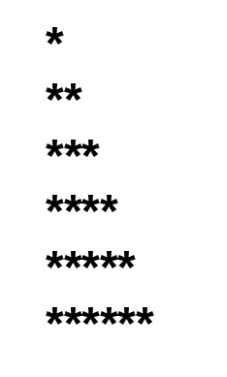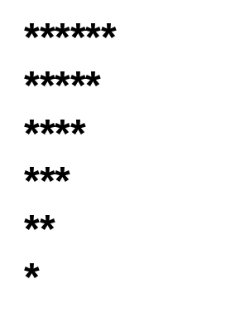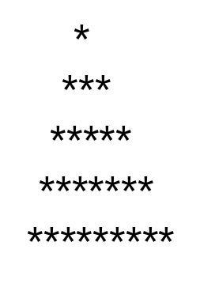
7、
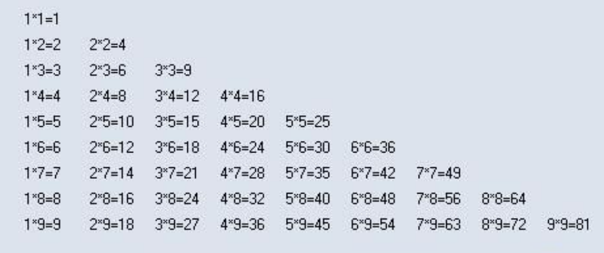
8、阶乘之和
输入n，计算S=1! + 2! + 3! + … + n!的末6位(不含前导0)。n<=10⁶， n!表示前n个正整数之积。
样例输入：10
样例输出：37913
9、noi 1.5 41，42，43，44，45
oj.noi.cn 1170

